**Fais-moi un**

**cœur d'argile,**

**brise le cœur de pierre,**

**donnez-lui tous les tours et détours qu'il faut,**

**mais faites-le à votre façon.**

**Donnez-moi un cœur simple,**

**fais-moi un cœur comme le tien,**

**Utilisez la forme que vous voulez,**

**mais faites-le comme le vôtre.**

**Comme vous le souhaitez, monsieur,**

**Comment voulez-vous que ce soit ?**

**Formez-la, Jésus,**

**faites-le à votre façon.**

**Que je puisse avoir ta patience, ton amour,**

**afin que je puisse avoir ta volonté,**

**pour que j'aie votre liberté, pour que règne la paix avec Dieu,**

**afin que je puisse avoir ce qui me manque, afin que je puisse avoir plus que ce que je n'ai pas,**

**Fais-moi un cœur d'argile, c'est tout ce que je veux.**

**Puissé-je avoir ta simplicité toujours si pleine de lumière,**

**pardonnez comme vous pardonnez, regardez comme vous le faites bien,**

**fais de moi un cœur d'enfant, un cœur propre et pur,**

**retournez-le avec vos mains**

**et fais-moi un coeur comme le tien.**

**COEUR D'ARGILE**

**(TAPHERS)**

**ANNÉE DES VOCATIONS**

**COEUR D'ARGILE**

**(TAPHERS)**

**ANNÉE DES VOCATIONS**

**BIENVENU**

**1.-**

QU'EST-CE QUI MAINTIENT ET SOUTIENT MA VOCATION ?

Bienvenu, en cette année où nous célébrons les vocations, spécialement pour nous Maristes, nous commençons notre moment, en réfléchissant intérieurement à notre "OUI", en nous sentant modelés par le Seigneur.

**CHANT**

**2.-**

CHANSON : "CORAZÓN DE BARRO" (CŒUR DE BOUE)

**3.-**

Sentant que notre cœur est fait d'argile, qu'il a été modelé par les mains du Seigneur, nous découvrons dans nos débuts, en nous souvenant de cette étincelle vocationnelle qui s'est allumée et éveillée en moi et a généré un processus dans le parcours de la vie religieuse............

(distribuer de la pâte à modeler colorée à chaque personne, autant que nécessaire)

**ACTIVITÉ**

**Il a taillé la roche, il a fait des frères en élevant une maison, une famille de travail et de louange, par l'exemple il a construit la fraternité.**

**Mais c'est Dieu, qui vivait dans le corps de cet homme, qui a écouté, souri et donné la force de marcher.**

**Parce que l'homme sans Dieu**

**n'est pas son propre maître.**

**Car l'homme sans Dieu connaît la défaite.**

**Et le fait est que l'homme sans Dieu ne peut pas marcher (2).**

**Ils l'ont combattu, ont contesté son idée de la folie, ont découragé son enthousiasme et se sont opposés à lui ; il n'avait personne pour se battre en son nom.**

**Mais c'est Dieu, qui a soutenu tous les pas de cet homme, qui a veillé et réfuté l'orgueilleux et le charlatan.**

**Il a couru les montagnes, goûté la fatigue et le goût de la sueur.**

**Le villageois a reçu ses bénédictions, lui a donné son lit et il a dormi dans l'embrasure de la porte.**

**Mais c'est Dieu**

**qui ont illuminé le cœur de cet homme,**

**et gardait espoir pour les pauvres sans-abri...**

**TEMPS PERSONNEL**

**4.-**

**COUPEZ LA ROCHE**

**(KAIROI)**

En observant la forme que j'ai faite de la pâte à modeler, je vois ses couleurs, ses traits, sa façon d'être et d'exister, et je m'interroge :

A-t-il muté, a-t-il changé, est-ce un autre rêve qui me pousse à continuer à marcher ?

**5.-**

**QUESTION**

Dans un espace déterminé, inviter chaque personne à donner forme, avec de la pâte à modeler, à ce rêve qui a guidé ma vocation et m'a donné de la lumière.

**6.-**

En célébrant la vie de chacun de nous, nous partageons nos rêves, la manière dont nous percevons notre marche en tant que maristes dans le style de Marie et de Champagnat...

**PARTAGEZ**

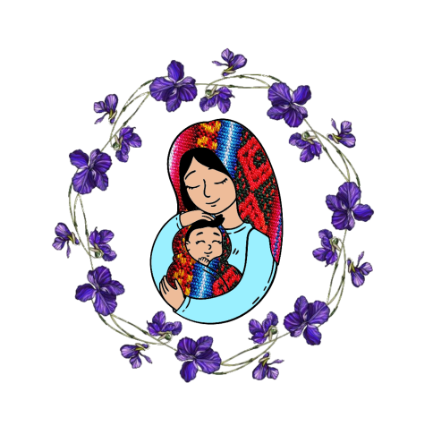

**CHANT**

CHANSON : "COUPEZ LA ROCHE".

**7.-**

**NOTRE PÈRE.......**

**SALVE REGINA.......**